BENİM EŞSİZ BE(STEM)
Mehmet Kemal Dedeman İlkokulu 2-C sınıfı öğrencileri sınıf öğretmenleri Nalan YAVUZ’un rehberliğinde eylül ayında katıldıkları “Benim Eşsiz Be(STEM)” adlı ulusal/uluslararası eTwinning projesi kapsamında ekim ayında Covid 19’lu hayata uyum etkinliği olarak, işitme-konuşma engellilerin pandemi döneminde yaşadığı problemlere çözüm üretmek adına evdeki artık malzemelerden ‘Engelsiz Maske’ tasarlayarak hayata geçirdiler.
EKİM AYI ETKİNLİĞİMİZ COVİD 19’LU HAYATA UYUM (ENGELSİZ MASKE)
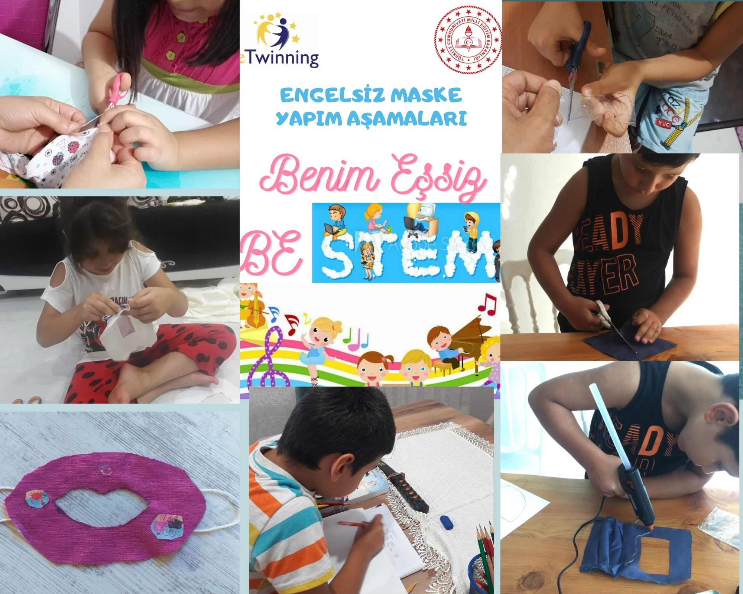

Ekim ayındaki ikinci etkinlik ise Okulda Yaşanan Sorunlar ve Çözüm Yolları- Beyin Fırtınası ve Balık Kılçığı Etkinliği
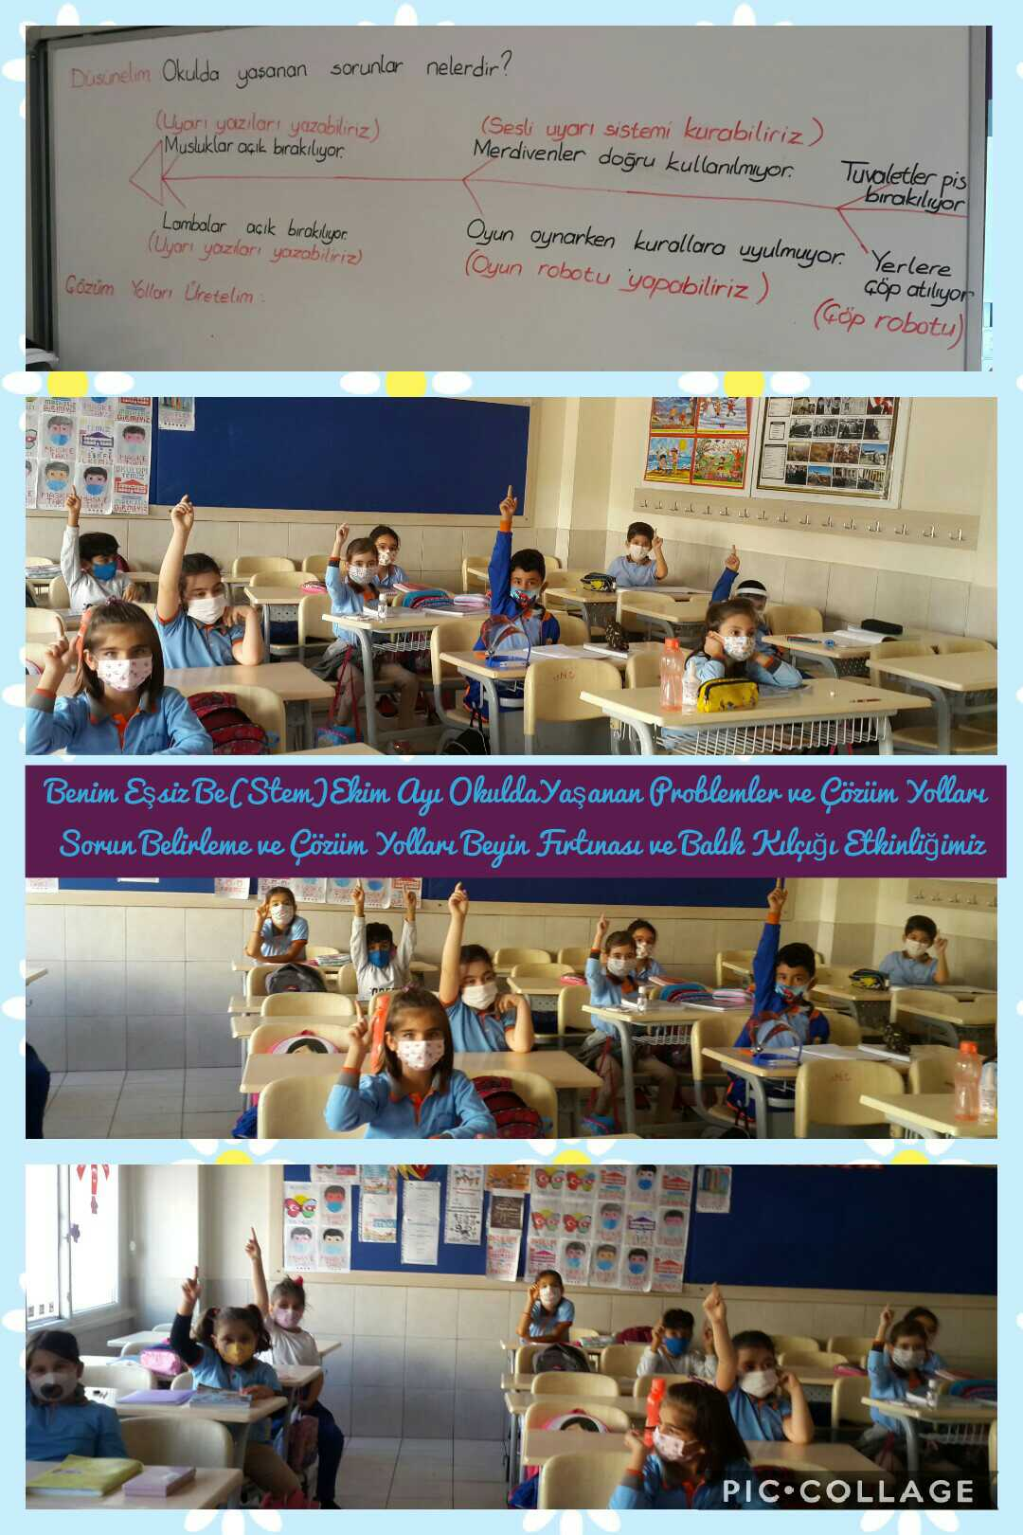

Ekim ayındaki üçüncü etkinlik ise CODE WEEK HAFTASI -Kodlama Çalışmaları
